**LAB 3**

1. **Hãy liệt kê các trường hợp cần kiểm thử trong function test01**

public class Test {

public void test01(int a, int b) {

String s = (a % b == 0) ? "a chia het cho b" : "a khong chia het cho b";

System.out.println(s);

}

}

* Kiểm tra 2 tham số a và b đầu vào có phải là integer hay không.
* Kiểm tra thêm nếu b đã là số nguyên thì b cần phải != 0.
* Kiểm tra xem dữ liệu đầu ra có được trả về đúng yêu cầu chưa

1. **Bài 2: Hình bên dưới là phương pháp kiểm thử gì ?**

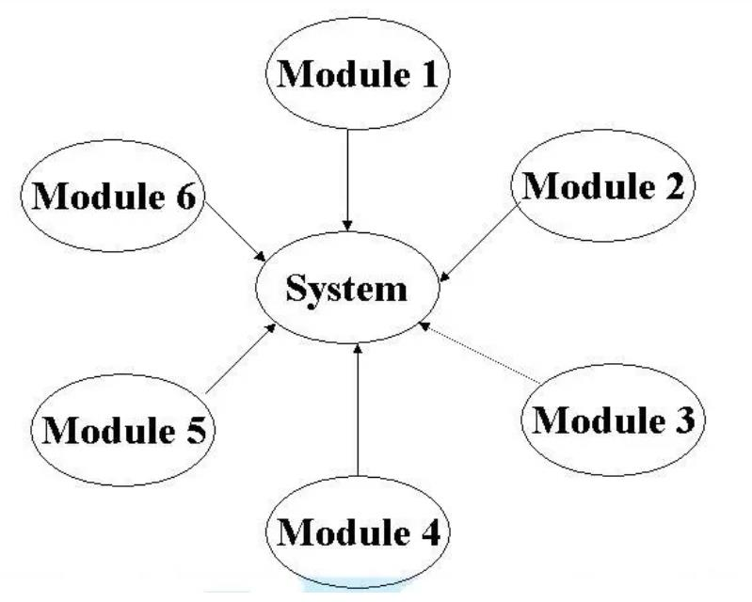

* Phương pháp kiểm thử tích hợp(hệ thống): kiểm tra sự tương tác giữa các hệ thống con khác nhau và các hệ thống này đã pass ở lần kiểm thử trước đó

1. **Bài 4: Giả định khách hàng thay đổi requirement ở bất cứ thời điểm nào. Vì thế để thỏa mãn sự thay đổi của khách hàng, developer cần thay đổi logic và code của họ. Sau khi developer thay đổi code, chúng ta cần thực thi mức kiểm thử nào ?**

* Kiểm thử hồi quy: xác nhận rằng một tính năng mới được thêm không ảnh hưởng xấu đến các tính năng hiện có.

1. **Bài 5: Nếu bạn có phần mềm máy tính có khả năng phép cộng, trừ, nhân, chia thì khi ra phiên bản mới bạn cần thực thi mức kiểm thử nào ? Và nêu một số trường hợp bạn có thể kiểm thử dựa trên mức kiểm thử bạn chọn.**

* Thực thi kiểm thử hồi quy
* Một số trường hợp có thể kiểm thử:
* Kiểm tra lại tất cả
* Lựa chọn chức năng kiểm tra: phép cộng, trừ, nhân hoặc chia
* Ưu tiên cho trường hợp thử nghiệm